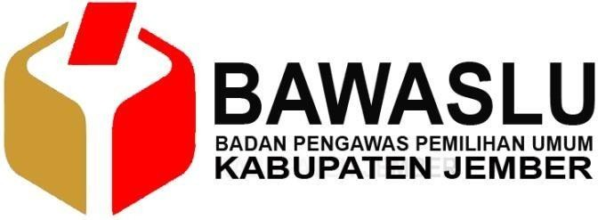
Jl. Dewi Sartika No. 54 Kel. Kepatihan Kec. Kaliwates - Kab. Jember
Telepon : (0331) 5102770
Surel : set.jember@bawaslu.go.id

PRESS RELEASE

Pengawasan Apel Sholawat Kebangsaan Laskar Sholawat Nusantara

Jember, 10 Januari 2024 – Bawaslu Kabupaten Jember telah melaksanakan pengawasan melekat terhadap kegiatan Apel Sholawat Kebangsaan yang diselenggarakan oleh Laskar Sholawat Nusantara di Jember Sport Garden (JSG), yang dihadiri oleh kurang lebih 10.000 massa.
Berdasarkan Peraturan KPU (PKPU) Nomor 15 Tahun 2023 tentang Kampanye Pemilihan Umum, metode kampanye yang diperbolehkan mencakup pertemuan terbatas, pertemuan tatap muka, penyebaran bahan kampanye, pemasangan alat peraga kampanye di tempat umum, media sosial, iklan media massa, rapat umum, debat pasangan calon, dan kegiatan lain yang tidak melanggar larangan kampanye. Pertemuan terbatas diatur dengan jumlah maksimal peserta 3000 orang untuk tingkat nasional, 2000 orang untuk tingkat provinsi, dan 1000 orang untuk tingkat kabupaten/kota. Selain itu, PKPU Nomor 5 Tahun 2023 Pasal 27 (1) mengatur bahwa rapat umum dan iklan kampanye baru boleh dilaksanakan selama 21 hari hingga masa tenang, terhitung sejak 21 Januari 2024.

Mengacu pada ketentuan tersebut, Bawaslu Kabupaten Jember telah mengeluarkan imbauan melalui surat nomor 010/PM.00.02K.JI-07/2024 yang meminta Laskar Sholawat Nusantara (LSN) untuk menangguhkan kegiatan Apel Sholawat Kebangsaan. Langkah pencegahan ini diambil setelah menerima pemberitahuan dari LSN melalui surat nomor 023/LSN/1/2024, yang mencantumkan rencana kehadiran Gibran Rakabuming Raka, Calon Wakil Presiden nomor urut 2, dan menyebutkan adanya 5.500 tamu VIP serta 21.100 peserta umum. Mengingat potensi kegiatan ini mengandung unsur kampanye dengan jumlah massa yang melebihi ketentuan, Bawaslu Jember memandang perlu untuk melakukan pencegahan.

Meskipun demikian, kegiatan Apel Sholawat Kebangsaan tetap berlangsung sesuai pemberitahuan kepada Bawaslu, dengan kehadiran Muhammad Fawait (Presiden Laskar Sholawat Nusantara yang juga Calon DPRD Provinsi Jawa Timur) dan jumlah massa umum yang besar di lokasi. Bawaslu Kabupaten Jember memerintahkan jajaran sekretariat, Panwascam, dan PKD se-Kabupaten Jember untuk melakukan pengawasan melekat guna memastikan tidak ada unsur kampanye dalam kegiatan tersebut, termasuk tidak adanya atribut kampanye, ajakan kampanye, serta mencegah pelanggaran seperti politik uang atau keterlibatan pihak-pihak yang dilarang dalam kegiatan kampanye.

Dari hasil pengawasan, ditemukan adanya kegiatan yang mengarah pada unsur kampanye, terutama penggunaan atribut kampanye di lokasi kegiatan. Saat ini, Bawaslu Kabupaten Jember sedang menghimpun data dan mendalami potensi dugaan pelanggaran dalam kegiatan Apel Sholawat Kebangsaan Laskar Sholawat Nusantara.

BAWASLU KABUPATEN JEMBER

Jember, 10 Januari 2024

